МОУ СОШ №6 п.Медвеженский

Классный час
в 5 классе на тему:

«Моя семья – семь «я»

Провела ТихоноваЕ.Н. , классный руководитель 5 класса

2012/2013 уч.год
Цель:
– укреплять авторитет семьи, базовые семейные ценности;
- воспитывать уважение детей к близким;
- ориентировать учащихся на создание крепкой, дружной семьи;
- содействовать созданию атмосферы комфортности в коллективе учащихся и их родителей.

Оформление:
1. Плакаты с пословицами и поговорками о семье
2.Презентация «Моя семья»

План проведения
I. Вступление «Что такое семья?».
II. Слова благодарности в адрес родителей и детей.
III Рассказы учащихся о своих прадедах, участниках Великой Отечественной войны.
IV. Подведение итогов.
Ход занятия

I. Вступление «Что такое семья?».
Учитель: В слове семья много поучительных загадок и открытий. Это слово можно разделить на «семь» и «я», т.е. семеро таких же, как я. И, действительно, в семье все чем-то похожи друг на друга: лицом, взглядом, голосом. Само число «7» само по себе особенное – оно неделимое. Потому оно говорит нам, что семья – единое целое.
Но есть еще одна тайна у этого слова. Оно происходит от слова «семя». Как вы думаете, почему? Действительно, вновь родившаяся семья похожа на семечко, из которого вырастают новые представители человечества, как из зерна колосья. Зерно выращивают с любовью и заботой, и в семье необходимы согласие и забота друг о друге.

II. Слова благодарности в адрес родителей и детей.
Учитель:- Семье посвящено много музыкальных и литературных произведений. Сейчас прозвучат строчки, которые родители адресуют, ребята, каждому из вас:
Мы любим тебя без особых причин:
За то, что ты внук,
За то, что ты сын,
За то, что ты малыш,
За то, что ты растешь,
За то, что на папу и маму похож…
(Родителям предлагается рассказать забавные истории о своих чадах: как хотели назвать, как первый раз остался дома один, первое слово и т.д.).
Учитель: - А теперь слова признательности и благодарности в свой адрес услышат ваши мамы, папы, братья, сестры.
О мамах. С первого дня рождения ребенка мать живет его дыханием, его слезами и улыбками. В этом смысл ее жизни. Жизнь матери – это самопожертвование, самозабвение. Эти слова точнее всего характеризуют материнскую любовь.(чтение наизусть отрывка из рассказа «Мама» .Рязанцева Оля)
А теперь, давайте узнаем, насколько вы знаете и любите своих мам.
1. Кем работает ваша мама и нравится ли ей работа?
2. Назовите ее день рождения?
3. Что вы ей подарили на прошлый Новый год?
4. Какое ее любимое блюдо?
5. Назовите ее любимую песню, книгу, телевизионную передачу, фильм.
У кого меньше 5 баллов? Кто ответил на все вопросы? Этот тест показывает, насколько вы внимательны и заботливы по отношению к своей маме.
(чтение наизусть отрывка из рассказа «Мама».Рязанцева Оля.).
О папах.
Учитель: - Крошка сын пришел к отцу
и спросила кроха…
Вы, наверное, поняли, что разговор пойдет о папах.
Давайте зачитаем самые интересные моменты детских сочинений, которые так называются «Выходной с папой», «Мы с папой – друзья», «Я, папа и рыбалка» и т.д.
О братьях и сестрах.
Учитель: А сейчас давайте поговорим об отношениях между братьями и сестрами.
(Дети рассказывают о своих первых впечатлениях при появлении в доме малыша. Хорошие ли у них отношения сейчас. У кого есть старшие брат или сестра, рассказывают о своих отношениях).
Прослушивают запись припева песни «Погода в доме» и приходят к выводу, что хорошо, когда в семье между всеми хорошие отношения.

О бабушках и дедушках.

Учитель: - А теперь переходим к нашим дорогим бабушкам и дедушкам.
(Дети показывают фотографии, рассказывают о жизни бабушек и дедушек, об их достоинствах, о достижениях. Родители им помогают).

Учитель: Вряд ли кто-то будет спорить с тем, что семья – самое уютное и нужное для человека место на земле. В семье накормят, обогреют, пожалеют, если огорчен, защитят, если обижен. В семье человек приобретает первые знания о мире и людях, его населяющих. По праву можно сказать, что все начинается семьи!
А теперь давайте заглянем в ваш семейный альбом. Не все, к сожалению, смогли принести фотографии, но, я думаю, не потому что стыдитесь ваших родных, а по каккой-то уважительной причине, и в следующий раз это обязательно сделаете
(показ презентации «Моя семья»)

Ученик 1.
Твердят:
Вначале было слово,
Но я провозглашаю снова:
Все начинается с семьи!
И озаренье, и работа,
Глаза цветов, глаза ребенка –
Все начинается с семьи.
Весна шепнет тебе: «Живи!»
И ты от шепота качнешься,
И выпрямишься, и очнешься.
Все начинается с семьи.
Ученик 2.
О чем поет нам ручеек?
О шорохе лесном.
О небе голубом.
О чем поет всегда земля?
О солнце в вышине
О чем поем и ты, и я?
Конечно, о семье!
Учитель: - Существует древняя легенда о том, что когда-то давным-давно жили на земле большие, талантливые, сильные люди. Жили они счастливо. И позавидовал им какой-то недобрый дух, и разделил каждого из них на две половины. Одну половину сделал женщиной, а другую мужчиной. С тех пор бродят по свету разъединенные люди, ищут свою половину. Если находят, возникает очень сильное чувство – любовь, образуется семья, в семье появляются дети. Чем больше любовь, тем крепче семья. Чем крепче семья, тем счастливее дети.
Сиволом любви и семейного счастья издавна на Руси считаются Петр и Феврония Муромские, сказание о которых сохранилось в древнерусской литературе

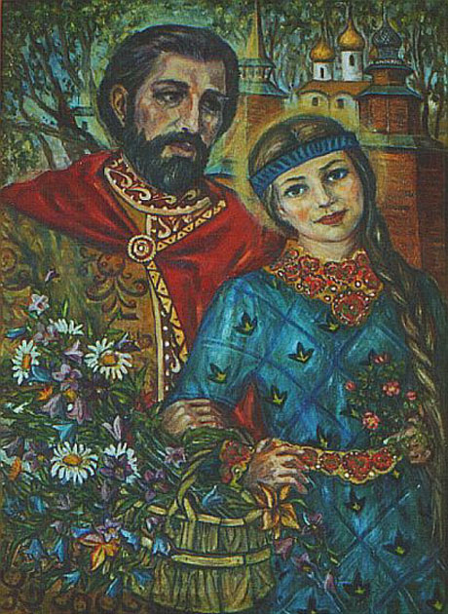

«Добавь пословицу». Кто знает больше?
Учитель произносит начало пословицы, а команда – ее окончание. Команды отвечают по очереди. За каждый ответ – 3 балла.
1. Яблочко от яблони …(недалеко падает).
2. Яйца курицу …(не учат).
3. Где любовь и совет …(там горя нет).
4. В гостях хорошо… (а дома лучше).
5. Чтоб узнать человека, надо с ним …(пуд соли съесть).
6. Не красна изба углами…(а красна пирогами).
«Наши имена».
Учитель: - Говорят, когда человек рождается, на небе загорается звезда, определяющая его судьбу. Большое значение имеет имя, которое вам дали родные при рождении. Они вкладывают всю свою любовь и нежность, называя вас.
А вы знаете, что обозначает ваше имя? А имя ваших родных?
IV. Подведение итогов.
Учитель: - Хорошо вы справились со всеми заданиями.
Учитель: - Ребята, скажите, пожалуйста, какая, по-вашему, идеальная семья?
Ученик. Где относятся с уважением, не ругаются.
Ученица. Где все друг друга понимают.
Ученик. Проводят вместе много времени и всем хорошо и комфортно.
Учительница. Где каждый старается помочь другому.
Ученик. Где родители участвуют в делах своих детей.
Учитель: Совершенно верно. Можно привести множество аргументов в пользу идеальной семьи. Потому что самое дорогое в жизни человека – семья.
Помните, ребята, какой бы век ни стоял на Земле, есть нерушимые ценности, которые мы должны беречь. Первое – это наша семья. Берегите своих родных, будьте внимательны, заботливы. Весь наш мир проходит в семье, пусть он будет красочным, интересным и светлым.
Прочтите и запомните нерушимые заповеди жизни счастливой семьи:

ЗАПОВЕДИ
- свято храни честь своей семьи;
- люби свою семью и делай её лучше;
- подари родителям радость;
- умей найти и выполнить дело на пользу и радость членам своей семьи;
- жизнь-это дорога, полная испытаний, будь готов с честью пройти их.

Я надеюсь, что вы не забудете их, когда вырастите и сами будете создавать свои семьи. Спасибо всем за участие в нашем классном часе.

